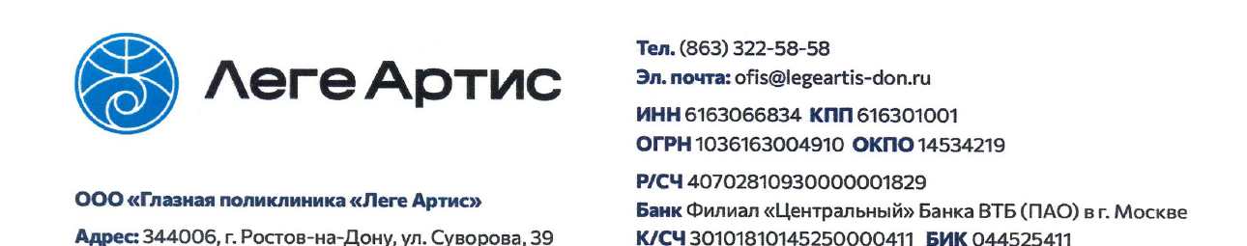
СВЕДЕНИЯ
О ВАКАНТНЫХ ДОЛЖНОСТЯХ
ООО «Глазная поликлиника «Леге Артис»
Информация о вакантных должностях медицинской организации размещается на официальном сайте и поддерживается в актуальном состоянии. При отсутствии вакансий на сайте размещается соответствующее сообщение.
1. Вакантные должности
Врач-офтальмолог (детский и взрослый), полная занятость, полный день; требуемый опыт работы — 1–3 года. Актуальность вакансии проверяется на официальном сайте клиники.
№ | Наименование должности | Структурное подразделение | Количество вакансий | Требования к образованию и квалификации | Условия и режим работы | Контакт для направления резюме
— | Сведения об открытых вакансиях на официальном сайте не опубликованы | — | — | — | — | 8 (863) 333-02-14 / office@legeartis-don.ru
— | Сведения об открытых вакансиях на официальном сайте не опубликованы | — | — | — | — | 8 (863) 333-02-14 / office@legeartis-don.ru
— | Сведения об открытых вакансиях на официальном сайте не опубликованы | — | — | — | — | 8 (863) 333-02-14 / office@legeartis-don.ru
— | Сведения об открытых вакансиях на официальном сайте не опубликованы | — | — | — | — | 8 (863) 333-02-14 / office@legeartis-don.ru
— | Сведения об открытых вакансиях на официальном сайте не опубликованы | — | — | — | — | 8 (863) 333-02-14 / office@legeartis-don.ru

3. Порядок направления резюме
1. Резюме направляется на адрес электронной почты: ok@legeartis-don.ru.
2. Контактные лица: руководитель службы персонала Степанцова Людмила Игоревна; менеджер по персоналу Харьковская Елена Игоревна.
3. Телефон: +7 (863) 322-58-58, доб. 2.
4. Адрес для личного обращения: г. Ростов-на-Дону, ул. Суворова, 39.
5. Направление резюме не является гарантией трудоустройства. Решение принимается после проверки квалификации кандидата и прохождения установленной процедуры отбора.
4. Актуализация информации
Информация о вакансиях актуализируется службой персонала.
Дата актуализации сведений: 25.08.2026

По состоянию на 25.08.2026 на официальном сайте клиники отдельный перечень открытых вакансий не опубликован. При появлении вакансий сведения подлежат актуализации ответственным сотрудником.

